Отчёт по лабораторной работе №8

Дисциплина: Архитектура компьютера

Мишина Анастасия Алексеевна

Содержание

# 1 Цель работы

Изучение команд условного и безусловного переходов. Приобретение навыков написания программ с использованием переходов. Знакомство с назначением и структурой файла листинга.

# 2 Выполнение лабораторной работы

Для начала создадим каталог для программ 8-ой лабораторной работы, перейдем в нее и создадим файл lab8-1.asm (рис. 1).

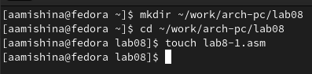

Рис. 1: Создание каталога и файла

Вводим текст программы из листинга 8.1 в наш файл. Создадим и запустим исполняемый файл (рис. 2). Программа выводит “Сообщение №2” и “Сообщение №3”.

Программа lab8-1.asm:

%include 'in_out.asm' ; подключение внешнего файла  
SECTION .data  
msg1: DB 'Сообщение No 1',0  
msg2: DB 'Сообщение No 2',0  
msg3: DB 'Сообщение No 3',0  
SECTION .text  
GLOBAL _start  
_start:  
jmp _label2  
_label1:  
mov eax, msg1 ; Вывод на экран строки  
call sprintLF ; 'Сообщение No 1'  
_label2:  
mov eax, msg2 ; Вывод на экран строки  
call sprintLF ; 'Сообщение No 2'  
_label3:  
mov eax, msg3 ; Вывод на экран строки  
call sprintLF ; 'Сообщение No 3'  
_end:  
call quit ; вызов подпрограммы завершения

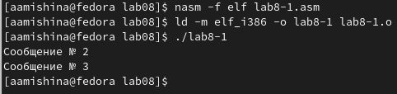

Рис. 2: Работа с файлом lab8-1.asm

Меняем текст программы в соответствии листингом 8.2. Создаем исполняемый файл, видим вывод “Сообщение №2” и “Сообщение №1” (рис. 3).

Измененная программа lab8-1.asm:

%include 'in_out.asm' ; подключение внешнего файла  
SECTION .data  
msg1: DB 'Сообщение No 1',0  
msg2: DB 'Сообщение No 2',0  
msg3: DB 'Сообщение No 3',0  
SECTION .text  
GLOBAL _start  
_start:  
jmp _label2  
_label1:  
mov eax, msg1 ; Вывод на экран строки  
call sprintLF ; 'Сообщение No 1'  
jmp _end  
_label2:  
mov eax, msg2 ; Вывод на экран строки  
call sprintLF ; 'Сообщение No 2'  
jmp _label1  
_label3:  
mov eax, msg3 ; Вывод на экран строки  
call sprintLF ; 'Сообщение No 3'  
_end:  
call quit ; вызов подпрограммы завершения

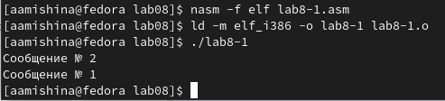

Рис. 3: Работа с измененным файлом lab8-1.asm

Меняем текст программы, чтобы вывод был в следующем порядке: “Сообщение №3”, “Сообщение №2”, “Сообщение №1” (рис. 4).

Измененная программа lab8-1.asm:

%include 'in_out.asm' ; подключение внешнего файла  
SECTION .data  
msg1: DB 'Сообщение № 1',0  
msg2: DB 'Сообщение № 2',0  
msg3: DB 'Сообщение № 3',0  
SECTION .text  
GLOBAL _start  
_start:  
jmp _label3  
_label1:  
mov eax, msg1 ; Вывод на экран строки  
call sprintLF ; 'Сообщение № 1'  
jmp _end  
_label2:  
mov eax, msg2 ; Вывод на экран строки  
call sprintLF ; 'Сообщение № 2'  
jmp _label1  
_label3:  
mov eax, msg3 ; Вывод на экран строки  
call sprintLF ; 'Сообщение № 3'  
jmp _label2  
_end:  
call quit ; вызов подпрограммы завершения

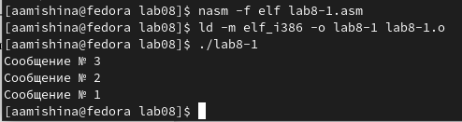

Рис. 4: Работа с измененным файлом lab8-1.asm

Создаем файл lab8-2.asm, вставляем в него текст программы из листинга 8.3 для нахождения наибольшего из 3-ёх чисел. Создаем и запускаем исполняемый файл, проверяем его работу, вводя различные значения переменной B (рис. 5).

Программа lab8-2.asm:

%include 'in_out.asm'  
section .data  
msg1 db 'Введите B: ',0h  
msg2 db "Наибольшее число: ",0h  
A dd '20'  
C dd '50'  
section .bss  
max resb 10  
B resb 10  
section .text  
global _start  
_start:  
; ---------- Вывод сообщения 'Введите B: '  
mov eax,msg1  
call sprint  
; ---------- Ввод 'B'  
mov ecx,B  
mov edx,10  
call sread  
; ---------- Преобразование 'B' из символа в число  
mov eax,B  
call atoi ; Вызов подпрограммы перевода символа в число  
mov [B],eax ; запись преобразованного числа в 'B'  
; ---------- Записываем 'A' в переменную 'max'  
mov ecx,[A] ; 'ecx = A'  
mov [max],ecx ; 'max = A'  
; ---------- Сравниваем 'A' и 'С' (как символы)  
cmp ecx,[C] ; Сравниваем 'A' и 'С'  
jg check_B ; если 'A>C', то переход на метку 'check_B',  
mov ecx,[C] ; иначе 'ecx = C'  
mov [max],ecx ; 'max = C'  
; ---------- Преобразование 'max(A,C)' из символа в число  
check_B:  
mov eax,max  
call atoi ; Вызов подпрограммы перевода символа в число  
mov [max],eax ; запись преобразованного числа в `max`  
; ---------- Сравниваем 'max(A,C)' и 'B' (как числа)  
mov ecx,[max]  
cmp ecx,[B]; Сравниваем 'max(A,C)' и 'B'  
jg fin ; если 'max(A,C)>B', то переход на 'fin',  
mov ecx,[B] ; иначе 'ecx = B'  
mov [max],ecx  
; ---------- Вывод результата  
fin:  
mov eax, msg2  
call sprint ; Вывод сообщения 'Наибольшее число: '  
mov eax,[max]  
call iprintLF ; Вывод 'max(A,B,C)'  
call quit ; Выход

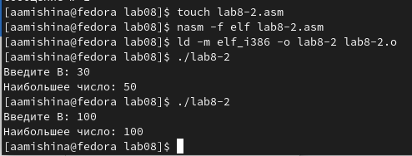

Рис. 5: Работа с файлом lab8-2.asm

Далее создадим файл листинга для программы из файла lab8-2.asm. Открываем файл с помощью редактора mcedit и изучаем его структуру (рис. 6).

Рис. 6: Создание файла листинга lab8-2.asm

Рис. 6: Создание файла листинга lab8-2.asm

Объясним значение трёх строк из файла.

1. 35 00000135 E862FFFFFF call atoi ; Вызов подпрограммы перевода символа в число. 35 - номер строки, 00000135 - адрес, E862FFFFFF - машинный код, call atoi - код программы.
2. 18 000000F7 BA0A000000 mov edx,10. 18 - номер строки, 000000F7 - адрес, BA0A000000 - машинный код, mov edx,10 - код программы.
3. 48 00000162 E81FFFFFFF call iprintLF ; Вывод ‘max(A,B,C)’. 48 - номер строки, 00000162 - адрес, E81FFFFFFF - машинный код, call iprintLF - код программы.

Теперь открываем файл с программой lab8-2.asm и удаляем один операнд из любой инструкции (рис. 7). Выполняем трансляцию файла. Видим, что выводится сообщения об ошибке и создается только файл листинга (рис. 8), в котором также присутствует сообщение об ошибке (рис. 9).

Рис. 7: Удаление операнда

Рис. 7: Удаление операнда

Рис. 8: Трансляция файла

Рис. 8: Трансляция файла

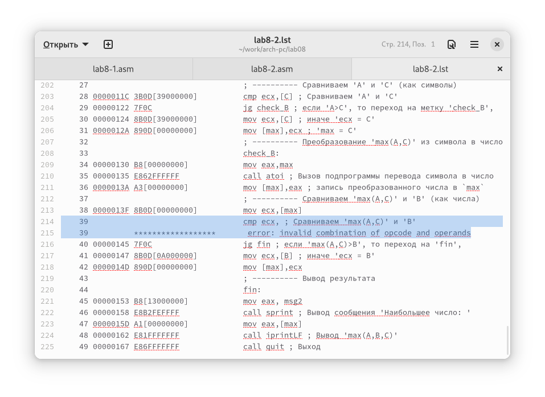

Рис. 9: Ошибка в файле листинга

# 3 Выполнение заданий самостоятельной работы

Для начала пишем программу для нахождения минимального из трех чисел. Согласно моему варианту (13) мне следовало проверить правильность выполнения задания на числах: 84, 32, 77. Программа отработала успешно (рис. 10).

Программа mytask8-1.asm:

%include 'in_out.asm' ; подключение внешнего файла  
SECTION .data  
msg1: DB 'Введите A: ',0  
msg2: DB 'Введите B: ',0  
msg3: DB 'Введите C: ',0  
msg4: DB 'Минимальное число: ',0  
  
SECTION .bss  
A: RESB 80  
B: RESB 80  
C: RESB 80  
min: RESB 80  
res: RESB 80  
  
SECTION .text  
GLOBAL _start  
  
_start:  
mov eax, msg1  
call sprint  
mov ecx, A  
mov edx, 80  
call sread  
mov eax, A  
call atoi  
mov [A], eax  
  
mov eax, msg2  
call sprint  
mov ecx, B  
mov edx, 80  
call sread  
mov eax, B  
call atoi  
mov [B], eax  
  
mov eax, msg3  
call sprint  
mov ecx, C  
mov edx, 80  
call sread  
mov eax, C  
call atoi  
mov [C], eax  
  
mov ecx, [A]  
mov [min], ecx  
  
cmp ecx, [B]  
jl check_C  
mov ecx, [B]  
mov [min], ecx  
  
check_C:  
cmp ecx, [C]  
jl _end  
mov ecx, [C]  
mov [min], ecx  
  
_end:  
mov eax, msg4  
call sprint  
  
mov eax, [min]  
call iprintLF  
  
call quit ; вызов подпрограммы завершения

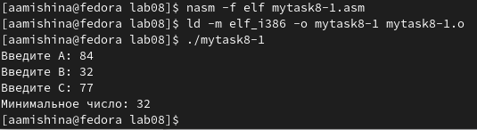

Рис. 10: Тестирование программы mytask8-1.asm

Во втором задании требовалось вычислить значение функции 13-ого варианта (f = a − 7, a ≥ 7 и f = ax, a < 7). Пишем код, создаем и запускаем исполняемый файл, убеждаемся в правильности работы программы (рис. 11).

Программа mytask8-2.asm:

%include 'in_out.asm'  
SECTION .data  
msg1: DB 'Введите x: ',0  
msg2: DB 'Введите a: ',0  
  
SECTION .bss  
A: RESB 80  
X: RESB 80  
  
SECTION .text  
GLOBAL _start  
  
_start:  
mov eax, msg1  
call sprint  
mov ecx, X  
mov edx, 80  
call sread  
mov eax, X  
call atoi  
mov [X], eax  
  
mov eax, msg2  
call sprint  
mov ecx, A  
mov edx, 80  
call sread  
mov eax, A  
call atoi  
mov [A], eax   
  
mov ebx, [A]  
cmp ebx, 7  
jge first  
jmp second  
  
first:  
 mov eax,[A]  
 add eax,-7  
 call iprintLF   
 call quit  
second:  
 mov eax, [A]  
 mov ebx, [X]  
 mul ebx  
 call iprintLF   
 call quit

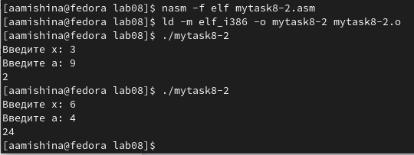

Рис. 11: Тестирование программы mytask8-2.asm

# 4 Выводы

В ходе выполнения данной лабораторной работы я изучила команды условного и безусловного переходов. Приобрела навыки написания программ с использованием переходов. Ознакомилась с назначением и структурой файла листинга. Вся моя работа была записана и прокомментирована мной в данной лабораторной.